|  |  |  |
| --- | --- | --- |
|  |  |  |
| **RENAULT TRUCKS MASTER RED VAN 3T5 E6e - L2H2 - MTT 3,5 T / MTC 6 T** | | |



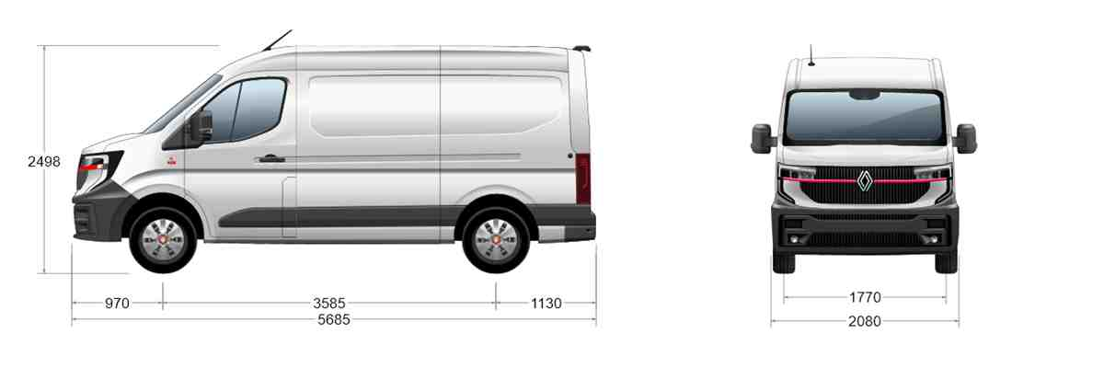

MASSE

|  |  |  |  |
| --- | --- | --- | --- |
| Passo |  | mm | 3,585 |
| Massa autotelaio cab. | totale | kg | 2214 |
| gruppo assali anteriore (assale a terra) | kg | 1471 |
| gruppo assali posteriore (assale a terra) | kg | 743 |
| Massa max immatricolazione | Totale (MTT) | kg | 3500 |
| gruppo assali anteriore | kg | 1950 |
| gruppo assali posteriore | kg | 2000 |
| Portata utile | (C) | kg | 1286 |

Questa tabella tiene conto del peso delle opzioni RENAULT TRUCKS e del pieno (100%) di AdBlue, olio, liquido lavavetri e liquido di raffreddamento, di un livello di carburante nel serbatoio pari al 90% e della massa del conducente (75 kg)

LUNGHEZZE

|  |  |  |  |
| --- | --- | --- | --- |
| Passo |  | mm | 3,585 |
| (F/BEP L011) | mm | 3585 |
| Lunghezza totale autotelaio cabinato | (A/BEP L001) | mm | 5685 |
| Sbalzo anteriore | (H/BEP L016) | mm | 970 |
| Sbalzo posteriore | Telaio, fuori tutto (BEP L017) | mm | 1130 |

ALTEZZE

|  |  |  |  |
| --- | --- | --- | --- |
| Passo |  | mm | 3,585 |
| Altezza tetto/terra a vuoto | (O) | mm | 2498 |
| Altezza minima da terra a carico | anteriore (U1/BEP H015) | mm | 185 |
| Altezza da terra a carico | posteriore (U3/BEP H016) | mm | 185 |

LARGHEZZE

|  |  |  |  |
| --- | --- | --- | --- |
| Passo |  | mm | 3,585 |
| Carreggiata | anteriore (V1/BEP W013.1) | mm | 1770 |
| posteriore 1 (V2/BEP W013.2) | mm | 1730 |
| Larghezza cabina max | (BEP W002) | mm | 2080 |

VARIE

|  |  |  |  |
| --- | --- | --- | --- |
| Passo |  | mm | 3,585 |
| Lunghezza di carico (Z1) |  | mm | 3004 |
| Raggio di volta | fuori tutto (BEP W012) | mm | 6400 |
| Volume interno massimo |  | m³ | 11 |
| Altezza porta post. |  | mm | 1755 |
| Alt. interna |  | mm | 1885 |
| Larghezza d'accesso superiore porta posteriore |  | mm | 1521 |
| Larghezza d'accesso inferiore porta posteriore |  | mm | 1537 |
| Altezza porta laterale |  | mm | 1753 |
| Larghezza porte laterali |  | mm | 1310 |

MOTORE

Diesel 4 cilindri in linea a iniezione diretta Common Rail alta pressione (2.500 bar)

Alesaggio 85,0 mm - corsa 88,0 mm - Cilindrata 2,0 l

Sistema EGR raffreddato

Distribuzione a catena

Potenza massima: 150 CV/110 kW a 3.500 giri/min

Coppia massima: 360 Nm da 1.500 a 2.500 giri/min

Filtro antiparticolato.

Sistema di post trattamento antinquinamento SCR con iniezione di AdBlue pilotato elettronicamente

Livello di emissioni di CO² ottimizzato.

Liquido di raffreddamento

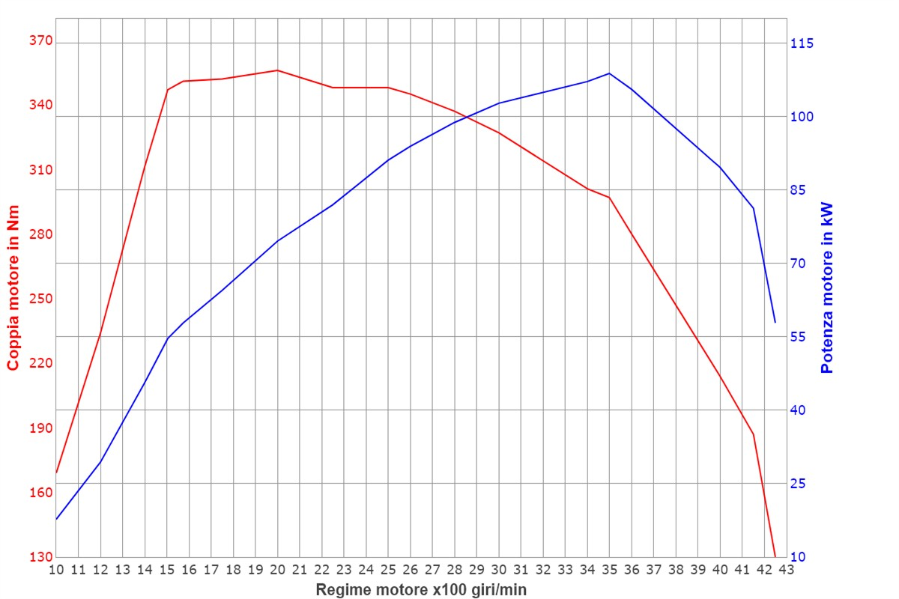

EQUIP. MOTORE

Sistema "Stop & Start" del motore all'arresto del veicolo

Senza presa di forza motore.

FRIZIONE

EQUIP. ELETTRONICO

Presa OBD in cabina per estrazione dei dati e diagnosi del veicolo

Sistema di aiuto al mantenimento della corsia.

Sistema di frenata di emergenza interurbano per la protezione di ciclisti e pedoni

CAMBIO

Cambio PF6, 6 rapporti AV sincronizzati e 1 rapporto RM

Carter in alluminio

PRESA DI FORZA

Senza presa di forza al cambio.

GUIDA

Sterzo a cremagliera retrattile con limitazione di risalita del volante in caso di urto

Servosterzo elettronico variabile.

ASSALE ANTERIORE

Ruote indipendenti.

Braccio inferiore triangolare.

Sospensione sistema Mac-Pherson.

Trasmissione cardanica alle ruote anteriori.

Assale rigido tubolare con lame a molle.

FRENATURA

Freno di servizio:

Assistenza alla frenata di emergenza (EBA)

Dispositivo antibloccaggio delle ruote (generazione ABS) con frenatura assistita (AFU).

Freno di stazionamento:

Freno di stazionamento meccanico manuale

SICUREZZA

PNEUMATICI E CERCHI

Pneumatici di serie

PNEUMATICI: PROFILO

Pneumatici 205/75 R16.

Ruote posteriori singole

Sensori di pressione degli pneumatici TPMS

Ruota di scorta

Porta ruota di scorta sotto il veicolo completo di argano

PONTE POSTERIORE

CABINA

Esterno cabina:

Veicolo furgone lamierato.

Lamiera cabina elettro-zincata, trattata per cataforesi.

tinta carrozzeria: Bianco minéral

codice tecnico: 01395

Mascherina calandra bianco minerale

Cofano anteriore apribile, per un accesso al controllo del livello dell'olio, ai serbatoi del liquido lavavetri, del liquido di raffredamento, del liquido dei freni come pure ai morsetti della batteria.

Specchio retrovisore riscaldato

Gradino di accesso al parabrezza integrato al paraurti

Accesso anteriore tramite un gradino rivestito e antisdrucciolo.

Accesso post. tramite doppia porta battente apribile a 180°.

Bloccaggio delle porte posteriori indipendente

Accesso tramite porta destra laterale scorrevole non vetrata.

Pannello laterale sx lamierato.

Pareti laterali lamierate.

Soglia di carico posteriore antiscivolo

Paraspruzzi anteriori e posteriori

Interno cabina:

Finitura interno cruscotto cromata

Grandi vani portaoggetti nel mensola superiore

Senza cronotachigrafo

Sedile conducente regolabile in profondità, altezza e inclinazione, con poggiatesta, braccioli e supporto lombare.

Avviso mancato allacciamento cintura di sicurezza conducente e passeggeri anteriori.

Panca passeggeri fissa con scrittoio mobile e spazio portaoggetti.

Rivestimento sedili Tessuto grigio

Airbag conducente

Maniglia di sostegno per i passeggeri anteriori.

Cassetto portaoggetti (10,7 l)

Illuminazione cabina a LED

Alzacristalli conducente e passeggero a impulsi

Liquido lavavetro zona europea.

Riscaldamento/Ventilazione e sbrinamento regolabile (4 velocità e 6 posizioni) con funzione di riciclo assicuranti il disappannamento del parabrezza e dei vetri laterali anteriori

Climatizzatore cabina automatico.

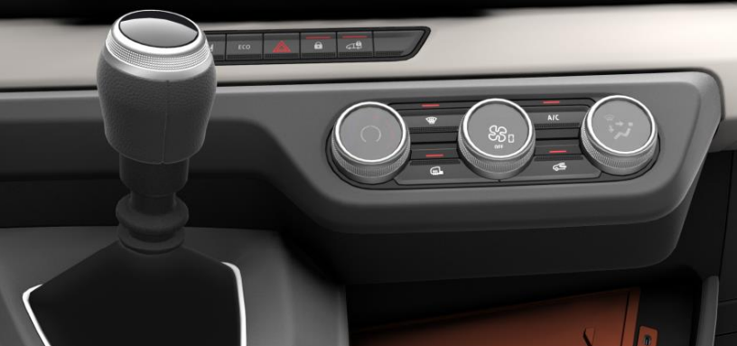

Predisposizione per l'installazione del riscaldamento aggiuntivo.

Filtro abitacolo, anti-polline.

Paratia posteriore cabina lamierata.

Rivestimento isolante paratia.

Maniglie di salita posteriori e laterali nello spazio di carico

Tergi-lavavetri a 3 velocità.

Colonna sterzo regolabile in altezza e profondità

Schermo multimediale da 10,1" con mirroring wireless dello smartphone.

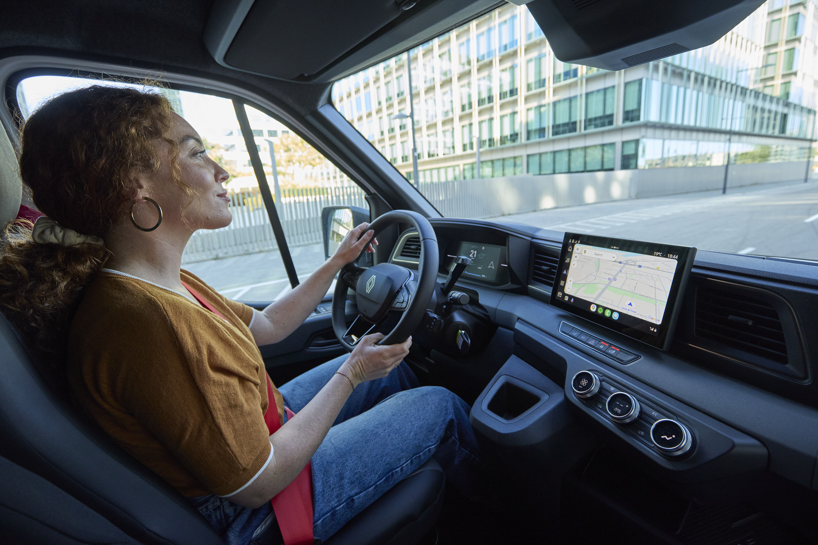

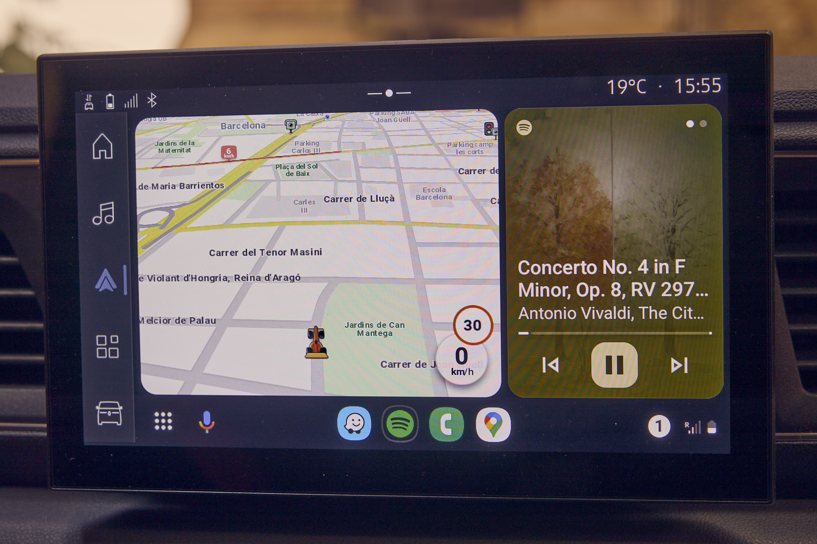

Cruscotto:

Portaoggetti superiori cruscotto chiusi

Caricatore telefono ad induzione

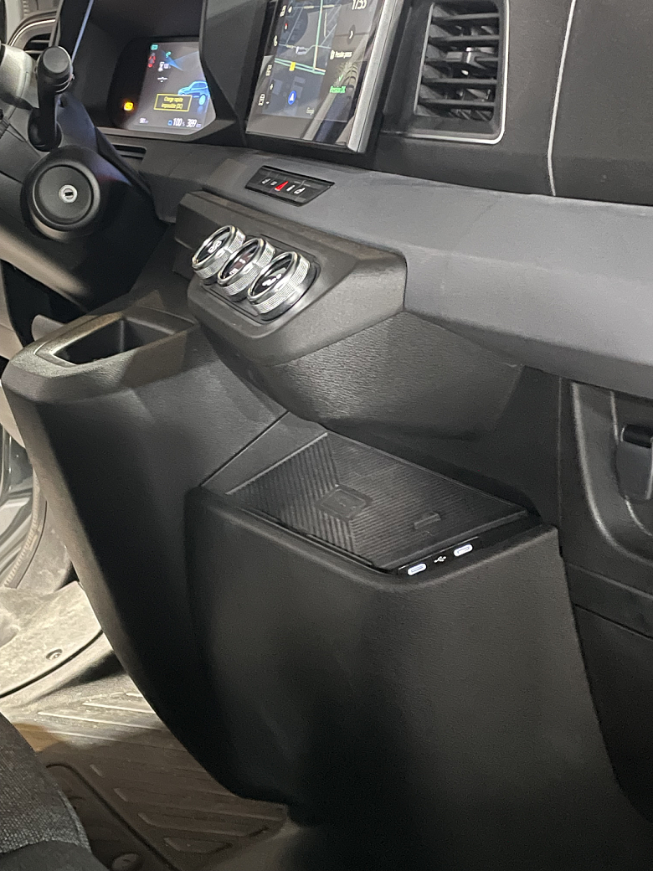

Computer di bordo che integra:

contachilometri e tachimetro con display monocromatico configurabile da 3,5 pollici per:

livello carburante, consumi, livello AdBlue, totalizzatori, temperature

Prese 12V + 2 USB-C (5V + dati) sul cruscotto

Telecomando porte

Predisposizione per etilometro antiavviamento

Chiave pieghevole a 3 pulsanti + Chiave standard a 3 pulsanti

3ª chiave pieghevole a 3 pulsanti

Indicatore cambio velocità

Cruise control + limitatore di velocità con comandi al volante

Gestione intelligente della velocità con lettura dei segnali di velocità.

EQUIPAGGIAMENTO ELETTRICO

Batteria 12 V, 70 Ah, 720 A, posizionata sotto il pavimento al centro della cabina

Alternatore 180A

Luci diurne a LED

Tergi automatici con sensore pioggia

Accensione automatica delle luci anabbaglianti

Commutazione automatica abbaglianti/anabbaglianti

Proiettori anti-nebbia

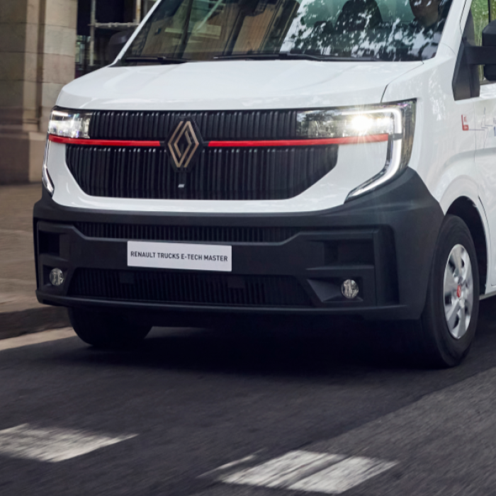

2 luci di retromarcia grand'angolo ed una luce retronebbia.

TELAIO

SOSPENSIONE

Sospensione anteriore

Sospensione a molle elicoidali. Ammortizzatori idraulici e telescopici.

Sospensione posteriore

Sospensione monolama in acciaio

Biscottini diritti

Molla supplementare con fermo in poliuretano

SERBATOIO CARBURANTE

Serbatoio principale gasolio: 80 litri

Protezione dei tappi serbatoi carburante e AdBlue

Prefiltro decantatore.

AdBlue

Serbatoio AdBlue 25,5 litri

EQUIPAGGIAMENTO STANDARD

Attrezzatura di bordo sotto il sedile conducente

Documentazione veicolo nel cassetto portaoggetti

Occhione di traino

CARROZZERIA

Punto di ancoraggio sul pianale

Illuminazione dello spazio di carico a LED

2 uscite da 12 V/24 A nel montante B sul lato destro del veicolo

SERVICE

Servizio connesso Renault Trucks Red Edition - Abbonamento 5 anni

RAPPORTI DEI CAMBI

|  |  |  |  |  |  |  |
| --- | --- | --- | --- | --- | --- | --- |
| R1 | 1 | 2 | 3 | 4 | 5 | 6 |
| 3.89 | 4.18 | 2.11 | 1.29 | 0.89 | 0.69 | 0.55 |

*Documento di natura non contrattuale. Il costruttore si riserva di modificare le caratteristiche sopraindicate in qualsiasi momento e senza preavviso.  
I dati riferiti alla carrozzabilità devono essere sempre verificati con l’allestitore.  
Gli adattamenti devono essere effettuati in conformità a quanto indicato nelle prescrizioni relative al montaggio di carrozzerie edite da RENAULT TRUCKS reperibili sul portale allestitori <http://bbportal.renault-trucks.com/>*